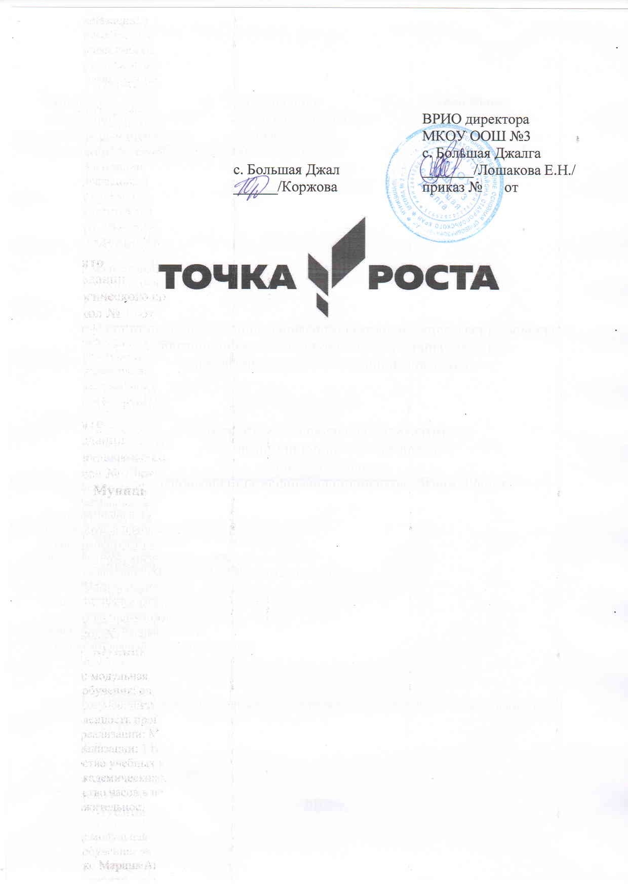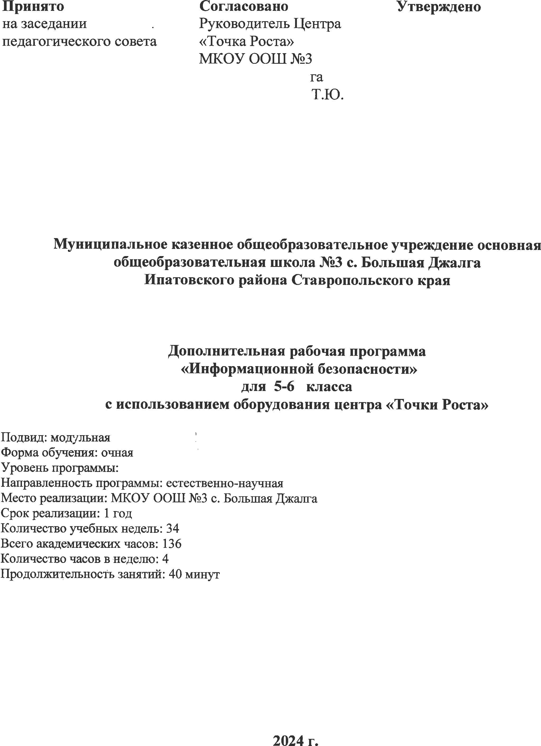

***Рабочая программа***

***«Информационная безопасность»***

***для учащихся 5-6 классов***

Цели**обучения: формирование у учащихся навыков безопасного поведения в медиапространстве и профилактика негативного влияния современных IT-технологий на психику школьников.**

Ключевыми понятиями рассмотрения данной проблемы являются понятия информационно-психологическая безопасность, психическое здоровье, психологическая безопасность личности.

**Задачи** обучения:

1. познакомить школьников с нормативно-правовыми документами по вопросам защиты детей от информации, причиняющей вред их здоровью и развитию;
2. сформировать знания в области медиабезопасности детей, использующих Интернет, СМИ, различные виды телекоммуникаций;
3. ознакомить с технологиями и средствами защиты информации;
4. сформировать у учащихся навыки по профилактике и коррекции зависимого поведения, связанного с компьютерными технологиями и Интернетом.

**Планируемые результаты освоения курса *«Информационная безопасность»*** **в 5-6 классах**

**Предметными результаты:**усвоение обучаемыми конкретных элементов социального опыта, знаний, умений и навыков, опыта решения проблем, опыта творческой деятельности, которые необходимы для самореализации в пределах интернета.

**Метапредметные результаты**: освоенные обучающимся способы деятельности, применимые как в рамках образовательного процесса, так и при решении проблем социального характера в реальных жизненных ситуациях. Личностные результаты должны отразиться в формировании системы ценностных отношений обучающихся к себе и окружающим, самому образовательному процессу и его результатам.

**Требования к результатам обучения:**

После успешного изучения и практической работы в Программе учащиеся смогут:

1. осознать значимость проблемы медиабезопасности детей и подростков, ее решение для развития общества и будущего подрастающего поколения;
2. сформировать компетенции в области правовых аспектов медиабезопасности детей и подростков;
3. освоить способы защиты от противоправных посягательств в сети Интернет и мобильной (сотовой) связи.

**Содержание учебного курса *«Информационная безопасность»*** **в 5-6 классах**

**Модуль 1. Информационно-психологическая безопасность личности в изменяющемся обществе. Психическое здоровье как ценность. (6 ч.)**

***Тема 1.1. Информационно-психологическая безопасность личности***

Информационно-психологическая безопасность (ИПБ) как научно-практическое направление, созданное в целях обеспечения защищенности отдельной личности от противоправных информационных воздействий и создания информационной сферы.

***Тема 1.2. Психологическая защищенность личности и информационно-психологическая безопасность***

Психологическая защита личности как многоуровневая система социальных, социально-психологических и индивидуально-личностных механизмов, образований и форм поведения, обеспечивающая информационно-психологическую безопасность человека в обществе. Психологическая защищенность в условиях действия многообразных информационных факторов и в различных информационно-коммуникативных ситуациях.

Три основных уровня организации психологической защищенности человека:

1) социальный (в масштабах общества в целом);

2) социально-групповой (в рамках различных социальных групп);

3) индивидуально-личностный.

**Модуль 2. Сохранение физического и психического здоровья детей в современной информационной среде. (6 ч.)**

***Тема 2.1. Здоровьесберегающие технологии при работе на ПК***

Здоровьесберегающие технологии, применяемые при организации работы школьника на компьютере. Гигиенические требования к организации занятий с использованием новых информационно-компьютерных технологий. Профилактика нарушений здоровья детей в современной информационной среде.

***Тема 2.2. Негативное воздействие компьютера на психическое здоровье детей***

Воздействие компьютера на психическое здоровье детей. Уход от реальности. Признаки, характерные для игромании как разновидности зависимого поведения. Стресс при работе с компьютером. Способы его профилактики и коррекции.

**Модуль 3. Информационная этика и правовые аспекты защиты информации. Проблемы взаимодействия IT-технологий и развития личности. (5 ч.)**

***Тема 3.1. Информационная этика и право***

Информационная безопасность. Угрозы информационной безопасности. Уровни информационной безопасности. Направления защиты компьютерной информации.

***Тема 3.2. Основные законы России в области компьютерного права и защиты детей.***

Ознакомление с нормативно-правовой базой защиты пользователей информационно-коммуникативными средствами:

* Федеральный закон «О защите детей от информации, причиняющей вред их здоровью и развитию» (от 29.12.2010 г. № 436-ФЗ –1 с последующим изменением и дополнением);
* Федеральный закон «О связи» (от 07.07.2003 г. № 126-ФЗ с последующим изменением и дополнением);
* Федеральный закон «Об информации, информационных технологиях и защите информации» (от 27.07.2006 г. № 149-ФЗ).

**Модуль 4. Безопасность детей, использующих Интернет, мобильную связь, СМИ, различные виды телекоммуникаций. (8 ч.)**

***Тема 4.1. Опасности, с которыми дети могут столкнуться в сети Интернет. Организация правильного поиска необходимой информации в сети Интернет и СМИ***

Риск получения ребенком доступа к неподходящей информации. Типы рисков. Организация правильного поиска необходимой информации в сети Интернет и СМИ.

***Тема 4.2. Безопасное общение детей в Интернете***

Противостояние угрозам из Интернета. Инструкции по безопасному общению в чатах. Интернет-этика поведения в Интернете. Как не следует вести себя в Сети. Безопасное общение при использовании мобильной (сотовой) связи.

***Тема 4.3.* Компьютерная атака. Феномен «Интернет-зависимости». Профилактика Интернет-зависимости у детей и подростков.**

Феномен «Интернет-зависимости». Профилактика Интернет-зависимости. Преодоление Интернет-зависимости у детей и подростков.

***Тема 4.4. Технологии безопасной работы в сети Интернет***

Основные угрозы безопасности детей в Интернете: киберхулиганы, злоупотребление общим доступом к файлам, хищники, неприличный контент, вторжение в частную жизнь. Повышение уровня общей безопасности при работе в сети. Советы по безопасности при работе на общедоступном компьютере.

**Модуль 5. Технологии и средства защиты информации от противоправных посягательств в сети Интернет, мобильной (сотовой) связи и СМИ. (6 ч.)**

***Тема 5.1. Уровни и меры по защите информации***

Цели совершения преступления. Основные понятия в области защиты информации от разрушения и несанкционированного доступа. Уровни защиты информации. Меры по защите информации. Планирование мер по защите информации на создаваемые электронные ресурсы.

***Тема 5.2. Меры безопасности при работе с электронной почтой***

Основные угрозы личной безопасности: кража индентификационных сведений, мистификация, нежелательная почта (спам). Доступ к файловой системе (папкам). Утечка информации через электронную почту. Меры безопасности при работе с электронной почтой.

***Тема 5.3. Основы безопасности сотовой (мобильной) связи***

Основы безопасности при использовании мобильной (сотовой) связи. Виды мошенничества в мобильной связи. Меры предосторожности и безопасности при использовании сотовой (мобильной) связи.

**Модуль 6. Компьютерные вирусы и средства защиты. (3 ч.)**

Обзор и классификация компьютерных вирусов. Способы распространения вирусов. История вредоносных программ. Вирусная терминология. Классификация вирусов. Самые распространенные вирусы. Цикл функционирования вирусов. Антивирусное программное обеспечение и антишпионские программы.

Методы борьбы с вирусами. Меры защиты от проникновения и распространения вирусов.

* 1. **Тематическое планирование с указанием количества часов, отводимых на освоение каждой темы**

|  |  |  |  |  |
| --- | --- | --- | --- | --- |
| № **п/п** | **Наименование модулей, разделов, форм работы** | **Всего часов** | **В том числе:** | |
| **Теория** | **Практика** |
| 1 | Модуль 1. Информационно-психологическая безопасность личности в изменяющемся обществе. Психическое здоровье как ценность. | 24 | 16 | 8 |
| 2 | Модуль 2. Сохранение физического и психического здоровья детей в современной информационной среде. | 24 | 12 | 12 |
| 3 | Модуль 3. Информационная этика и правовые аспекты защиты информации. Проблемы взаимодействия IT-технологий и развития личности. | 20 | 15 | 5 |
| 4 | Модуль 4. Безопасность детей использующих Интернет, СМИ, различные виды телекоммуникаций. | 30 | 20 | 10 |
| 5 | Модуль 5. Технологии и средства защиты информации от противоправных посягательств в сети Интернет, мобильной (сотовой) связи и СМИ. | 24 | 12 | 12 |
| 6 | Модуль 6. Компьютерные вирусы и средства защиты | 14 | 12 | 2 |
|  | **Итого по курсу:** | **136** | **20** | **14** |

**Тематическое планирование с указанием количества часов,**

**отводимых на освоение каждой темы на 2024-2025 учебный год**

**по курсу *«Информационная безопасность»*** **в 5-6 классах**

Согласно федеральному базисному учебному плану для образовательных учреждений Российской Федерации на изучение курса «Безопасность в сети Интернет» в 5 -6 классах отводится 4 час в неделю, всего 136 часов в год.

|  |  |  |  |  |  |  |  |  |  |
| --- | --- | --- | --- | --- | --- | --- | --- | --- | --- |
| № п/п | | № урока  в теме | | Название темы | Тип урока | Дата | | | Примечание |
| по плану | по факту | |  |
| **Модуль 1. Информационно-психологическая безопасность личности в изменяющемся обществе. Психическое здоровье как ценность (6 ч.)** | | | | | | | | | |
| 1 | *1* | | Информационно-психологическая безопасность личности. | | Теория | . |  | |  |
| 2 | *2* | | Информационно-психологическая безопасность (ИПБ) как научно-практическое направление. | | Теория |  |  | |  |
| 3 | *3* | | Защищенность отдельной личности от противоправных информационных воздействий и создания информационной сферы. | | Теория |  |  | |  |
| 4 | *4* | | Психологическая защищенность личности и информационно-психологическая безопасность. | | Практика | . |  | |  |
| 5 | *5* | | Психологическая защищенность в условиях действия многообразных информационных факторов и в различных информационно-коммуникативных ситуациях. | | Практика |  |  | |  |
| 6 | *6* | | Три основных уровня организации психологической защищенности человека. | | Теория |  |  | |  |
| **Модуль 2. Сохранение физического и психического здоровья детей в современной информационной среде (6 ч.)** | | | | | | | | | |
| 7 | *1* | | Здоровьесберегающие технологии, применяемые при организации работы школьника на компьютере. | | Теория | . |  |  | |
| 8 | *2* | | Гигиенические требования к организации занятий с использованием новых информационно-компьютерных технологий. | | Теория | . |  |  | |
| 9 | *3* | | Профилактика нарушений здоровья детей в современной информационной среде. | | Теория |  |  |  | |
| 10 | *4* | | Воздействие компьютера на психическое здоровье детей. Уход от реальности. | | Практика |  |  |  | |
| 11 | *5* | | Признаки, характерные для игромании как разновидности зависимого поведения. | | Практика | . |  |  | |
| 12 | *6* | | Стресс при работе с компьютером. Способы его профилактики и коррекции. | | Практика | . |  |  | |
| **Модуль 3. Информационная этика и правовые аспекты защиты информации.**  **Проблемы взаимодействия IT-технологий и развития личности (5 ч.)** | | | | | | | | | |
| 13 | *1* | | Информационная этика и право. | | Теория | . |  |  | |
| 14 | *2* | | Информационная безопасность. Угрозы информационной безопасности. | | Теория | . |  |  | |
| 15 | *3* | | Уровни информационной безопасности. Направления защиты компьютерной информации. | | Практика |  |  |  | |
| 16 | *4* | | Проблемы взаимодействия IT-технологий и развития личности. | | Практика | . |  |  | |
| 17 | *5* | | Основные законы России в области компьютерного права и защиты детей. | | Теория |  |  |  | |
| **Модуль 4. Безопасность детей, использующих Интернет, мобильную связь, СМИ, различные виды телекоммуникаций (8 ч.)** | | | | | | | | | |
| 18 | *1* | | Риск получения ребенком доступа к неподходящей информации. Типы рисков. | | Теория |  |  |  | |
| 19 | *2* | | Организация правильного поиска необходимой информации в сети Интернет и СМИ. | | Практика |  |  |  | |
| 20 | *3* | | Противостояние угрозам из Интернета. Инструкции по безопасному общению в чатах. | | Теория |  |  |  | |
| 21 | *4* | | Интернет-этика поведения в Интернете. Как не следует вести себя в Сети. | | Теория |  |  |  | |
| 22 | *5* | | Безопасное общение при использовании мобильной (сотовой) связи. | | Практика | . |  |  | |
| 23 | *6* | | Феномен «Интернет-зависимости». Профилактика Интернет-зависимости. Её преодоление у детей и подростков. | | Теория |  |  |  | |
| 24 | *7* | | Основные угрозы безопасности детей в Интернете: киберхулиганы, злоупотребление общим доступом к файлам, хищники, неприличный контент, вторжение в частную жизнь. | | Практика |  |  |  | |
| 25 | *8* | | Повышение уровня общей безопасности при работе в сети. Советы по безопасности при работе на общедоступном компьютере. | | Теория |  |  |  | |
| **Модуль 5. Технологии и средства защиты информации от противоправных**  **посягательств в сети Интернет, мобильной (сотовой) связи и СМИ (6 ч.)** | | | | | | | | | |
| 26 | *1* | | Цели совершения преступления. Основные понятия в области защиты информации от разрушения и несанкционированного доступа. | | Теория | . |  |  | |
| 27 | *2* | | Уровни защиты информации. Меры по защите информации. Планирование мер по защите информации на создаваемые электронные ресурсы. | | Теория | . |  |  | |
| 28 | *3* | | Основные угрозы личной безопасности: кража индентификационных сведений, мистификация, нежелательная почта (спам). Доступ к файловой системе (папкам). | | Практика | . |  |  | |
| 29 | *4* | | Утечка информации через электронную почту. Меры безопасности при работе с электронной почтой. | | Теория |  |  |  | |
| 30 | *5* | | Основы безопасности при использовании мобильной (сотовой) связи. Виды мошенничества в мобильной связи. | | Практика |  |  |  | |
| 31 | *6* | | Меры предосторожности и безопасности при использовании сотовой (мобильной) связи. | | Практика |  |  |  | |
| **Модуль 6. Компьютерные вирусы и средства защиты (3 ч.)** | | | | | | | | | |
| 32 | *1* | | Обзор и классификация компьютерных вирусов. Способы распространения вирусов. История вредоносных программ. | | Теория |  |  |  | |
| 33 | *2* | | Методы борьбы с вирусами. Меры защиты от проникновения и распространения вирусов. | | Практика |  |  |  | |
| 34 | *3* | | Повторение пройденного материала. | |  |  |  |  | |